Доля школьников, обучающихся с использованием дистанционных технологий.
2014 – 2015 учебный год
№ п/п | Ф.И. учащегося | Класс | Предметы
1 | Ананьев Даниил | 10 | Химия  Физика
2 | Венедиктова Ксения | 10 | Биология  Химия
3 | Жердецкий Олег | 10 | Биология  Химия
4 | Зеленкова Юлия | 10 | Обществознание
5 | Иванова Елизавета | 10 | Математика  Обществознание
6 | Фомичёва Ольга | 10 | Русский язык  Обществознание
Приказы директора, статистические данные.
http://gtn.lokos.net/www/bkschool/setevoe_vzaimodeystvie_i_do.htm
Использование сайта Дневник.ру
при дистанционном взаимодействии
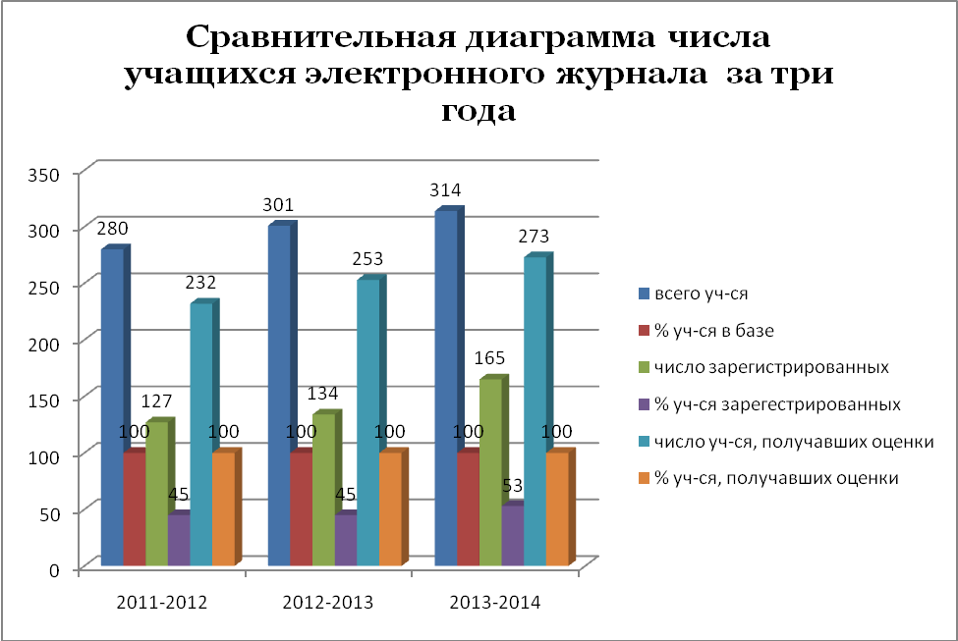
Количество учащиеся, обучающихся с использованием дистанционных технологий, составляет 100% от общего количества школьников.

